ПАМЯТКА ДЛЯ РОДИТЕЛЕЙ.
Гигиеническая гимнастика для детей дошкольного возраста
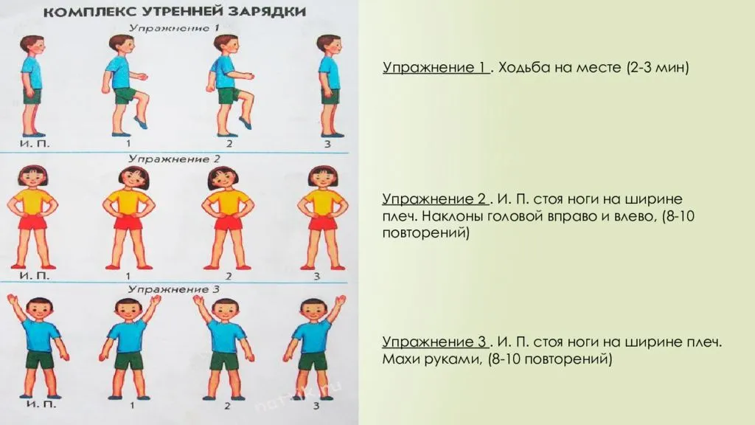 | И.П. Стоя. Ходьба на месте 2 – 3 минуты
И.П. Стоя, ноги на ширине плеч. Наклоны головой вправо, влево
(8-10 повторений)
И.П. Стоя, ноги на ширине плеч. Махи руками
(8-10 повторений)
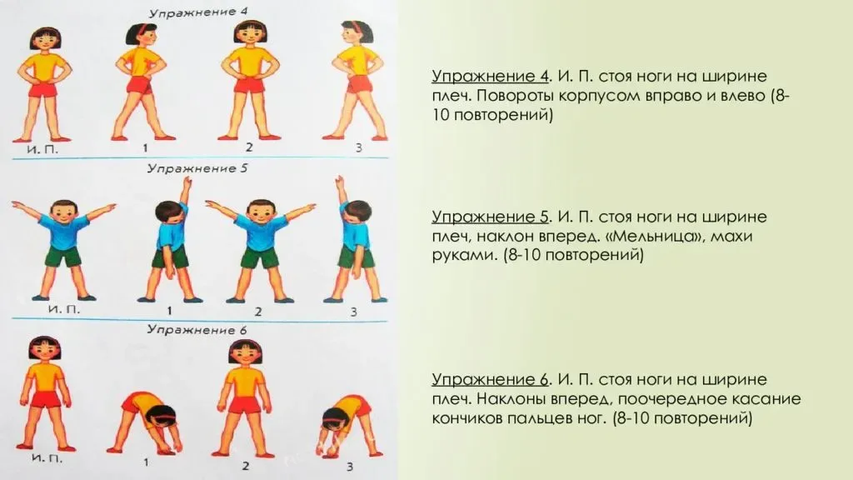 | И.П. Стоя, ноги на ширине плеч. Повороты корпусом вправо, влево  (8-10 повторений)
 | И.П. Стоя, ноги на ширине плеч, наклон туловища вперед. «Мельница», махи руками (8-10 повторений)
И.П. Стоя, ноги на ширине плеч. Наклоны вперед, поочередное касание кончиков пальцев стоп
(8-10 повторений)

